Протокол измерений
Лабораторная работа №3
МАЯТНИК МАКСВЕЛЛА
Студент группы №
 | ^{№ группы} |  | ^{Фамилия, инициалы}
Преподаватель каф. № | 3 |  | Терещенко Г.В.
 | ^{№ кафедры} |  | ^{Фамилия, инициалы}
Параметры приборов
Таблица 1
Прибор | Тип | Предел измерений | Цена деления | Класс точности | Систематическая погрешность
Линейка | - |  |  | -
Секундомер | - |  |  | -
Параметры установки
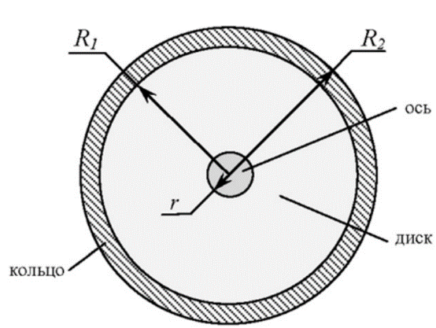
радиус оси r=5 мм, радиус нити r_{Н}=0,6 мм,
радиус диска R₁ =R_{D}=42,5 мм, внешний радиус кольца R₂ = 52,5 мм, масса диска m_{D}=_____ г;
масса 1-го кольца m_{K1}=_____ г;
масса 2-го кольца m_{K2}=_____ г.

Результаты измерений
Задание 1. Экспериментальное определение момента инерции I маятника Максвелла (стандартный опыт).
h₁=__________см; m_{K1}=_____________ г.
Таблица 2
№ опыта | 1 | 2 | 3 | 4 | 5 | 6 | 7 | 8 | 9 | 10
t, c

h₂=__________см; m_{K2}=_____________ г.
Таблица 3
№ опыта | 1 | 2 | 3 | 4 | 5 | 6 | 7 | 8 | 9 | 10
t, c

Задание 2. Исследование зависимости момента инерции I маятника Максвелла от высоты h, с которой происходит его падение. Масса кольца m_{K} = ______ гр.
Таблица 3
№  опыта |  | 1 |  |  | 2 |  |  | 3 |  |  |  | 4 |  |  | 5
h, см
t₂, c
Дата | «_____» ______________ 2020 г. |  |  |  |  |  |  |  | ^{Подпись студента}
 |  |  |  |  |  |  |  |  | ^{Подпись преподавателя}

